MAICON DE OLIVEIRA DA SILVA

ARQUITETURA DE COMPUTADORES:
DIAGRAMA DA ARQUITETURA 8 BITS – LOBO GUARÁ

Videira
2024
Introdução

O circuito desenvolvido neste trabalho é baseado na arquitetura de computadores 8 bits, onde a maioria dos dados em circulação possuem o tamanho de 8 bits. Vamos explorar o funcionamento do circuito a partir dos diagramas que serão apresentados a posteriormente.

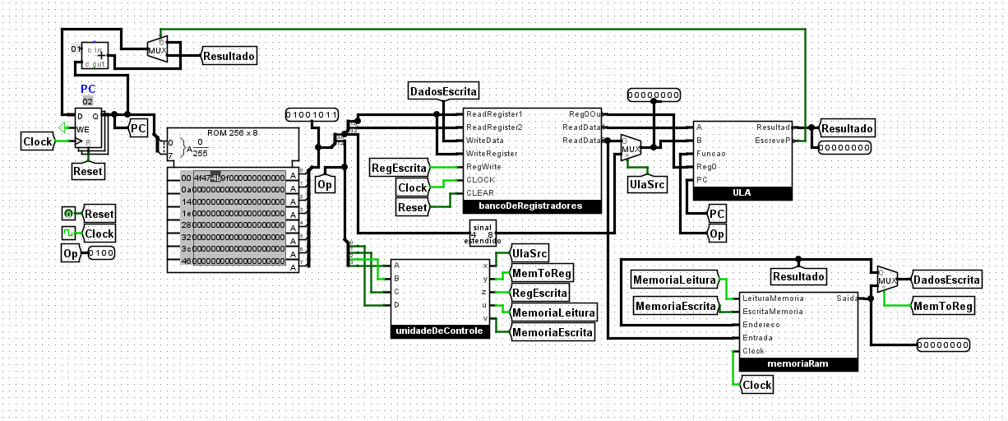

Componentes Utilizados

- PC (Contador de Programa): O Contador de Programa é um registrador que contém o endereço da próxima instrução a ser executada. Ele é automaticamente incrementado após cada instrução, a menos que uma instrução de controle de fluxo altere seu valor. O PC garante a execução sequencial das instruções do programa.

- Memória ROM (Read-Only Memory): é um tipo de memória estática que armazena dados que não são usualmente modificados e que permanecem mesmo quando o computador está desligado. Dentro da arquitetura Lobo Guará, está sendo utilizada para guardar as instruções a serem executadas.

- Banco de Registradores: É um conjunto de registradores usados para armazenar dados temporários e realizar operações de processamento. Na arquitetura Lobo Guará cada registrador tem 8 bits de largura.

- Unidade de Controle: É a parte da CPU que dirige a operação de todos os componentes do computador. Ela interpreta as instruções do programa armazenadas na memória, gera sinais de controle apropriados e garante que as operações sejam executadas na ordem correta.

- ULA (Unidade Lógica e Aritmética): É responsável por realizar operações aritméticas e operações lógicas em dados. Também pode executar operações de Load, Store, Branch e Jump.

- Memória RAM (Random-Access Memory): É uma memória que armazena dados temporários que estão em execução. A RAM permite leitura e escrita rápidas, sendo essencial para o funcionamento de qualquer tipo de arquitetura.

Diagrama dos Circuito

Inicialmente, podemos desenvolver o PC dentro da arquitetura. O PC é basicamente um registrador de 8 bits que inicia com o valor 0 e, a cada clock, incrementa seu valor em 1. Esse valor é posteriormente utilizado para buscar uma instrução dentro da memória ROM.
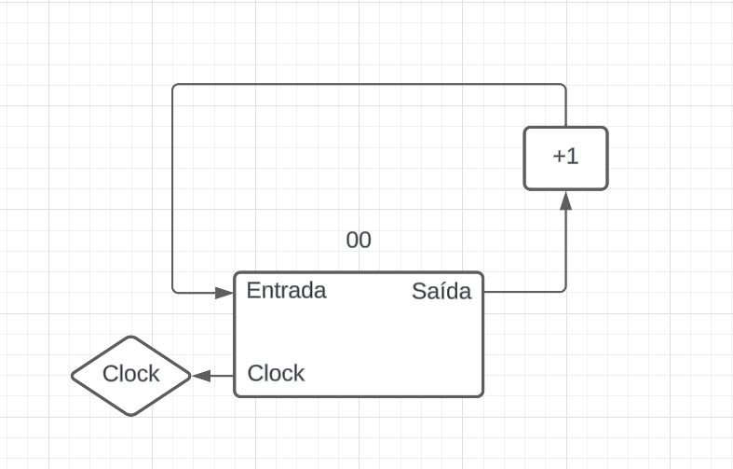

Posteriormente, este valor é utilizado para buscar uma instrução dentro da memória ROM.
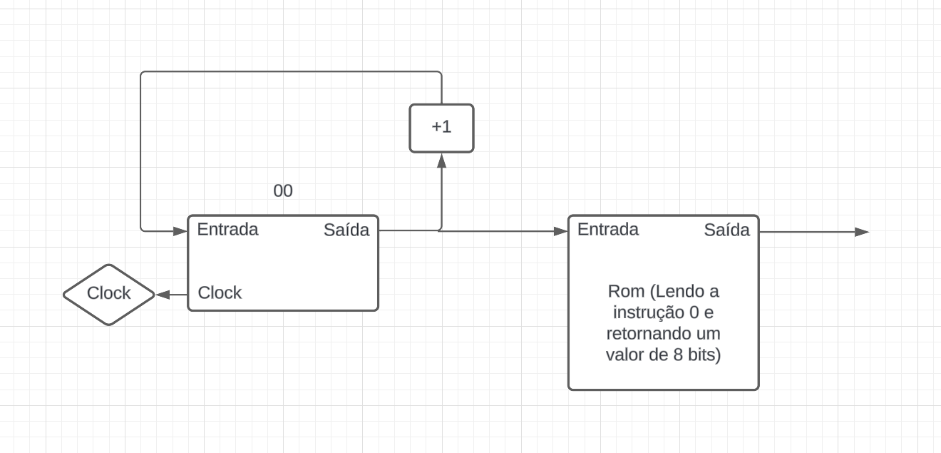
A seguir, já podemos iniciar a implementação do banco de registrador e da unidade de controle. Os primeiros 4 bits que saem da ROM é a Opcode, que inicialmente é utilizada como entrada para a unidade de controle, que retornam 5 saídas, contendo 1 bit cada. Dentro da unidade de controle existe um circuito que a partir de uma lógica, gera sinais que são utilizados para o funcionamento correto da CPU.
Os 4 últimos bits que saem da ROM podem ser o valor imediato (para isso devemos utilizar um extensor de sinal, de 4 para 8 bits) e também podem ser o valor de Ra e Rb, o que definirá isso serão os sinais gerados pela unidade de controle. Caso o valor seja Ra e Rb, eles devem passar pelo banco de registrador, que devolverá 2 valores de 8 bits. Nesta arquitetura, o valor de Ra também deve ser usado no RegEscrita, mas apenas será utilizado posteriormente.
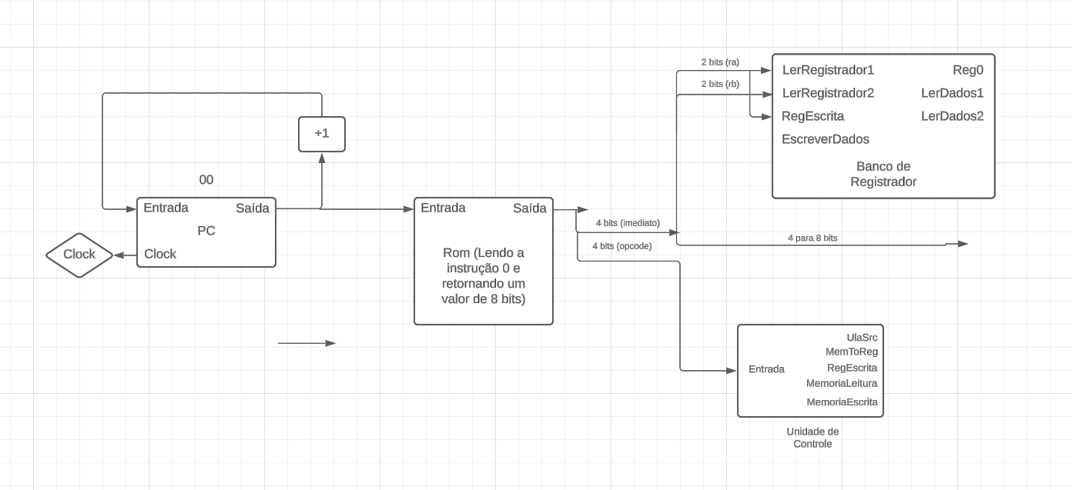

DadosEscrita

EscreverDados

Banco de registrador e Unidade de Controle.
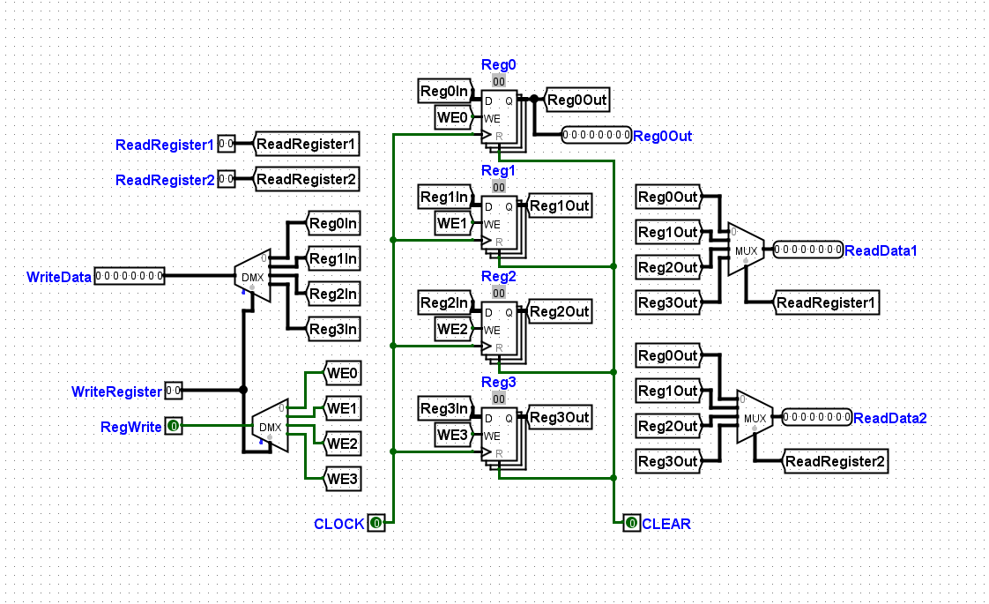
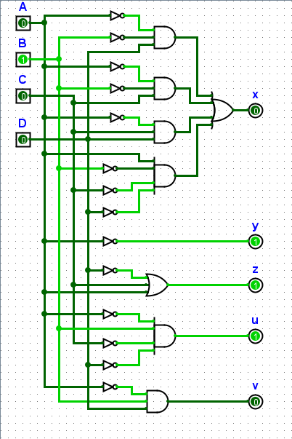

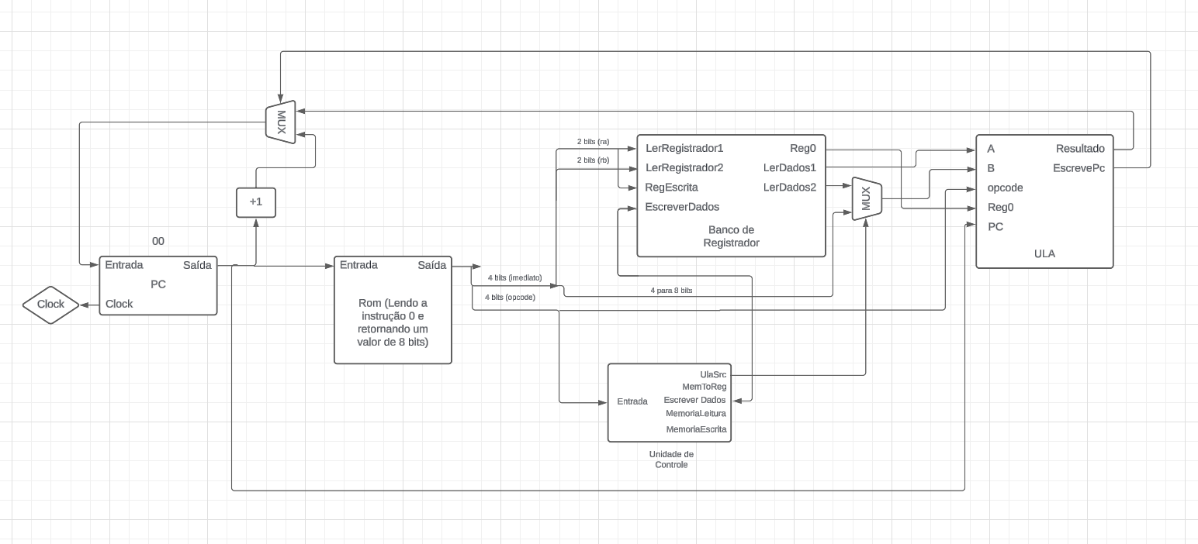
Agora já podemos implementar a ULA, Para isso devemos adicionar dados em todas as suas portas. Iniciamos adicionando a saída LerDados1 do banco de registrador para a porta A da ula, sem qualquer tratamento. A porta B deve passar por um tratamento, pois essa porta pode tanto ser o valor de LerDados2, como pode ser o valor do imediato, o que definirá isso será a saída UlaSrc gerada pela unidade de controle, tratando os dados em um multicomplexador. A porta opcode virá diretamente dos 4 primeiros bits da saída da ROM. O Reg0 é um valor utilizado para realizar algumas operações dentro da ula, e conseguimos esses dados diretamente da saída Reg0 do Banco de Registrador. O valor de PC é utilizado para algumas operações de jump e branch, conseguimos esse dado diretamente da saída do registrador PC. A saída terá diversos usos, mas por enquanto estamos utilizando para realizar as operações de branch e jump, juntamente a saída de 1 bit EscrevePC. Funcionará da seguinte forma, teremos um multicomplexador antes da entrada do registrador PC, que, caso o valor de EscrevePc seja 1, o valor definido no PC será o valor do resultado da ULA, caso 0, o valor do PC será PC + 1, como já era anteriormente.
DadosEscrita
ULA
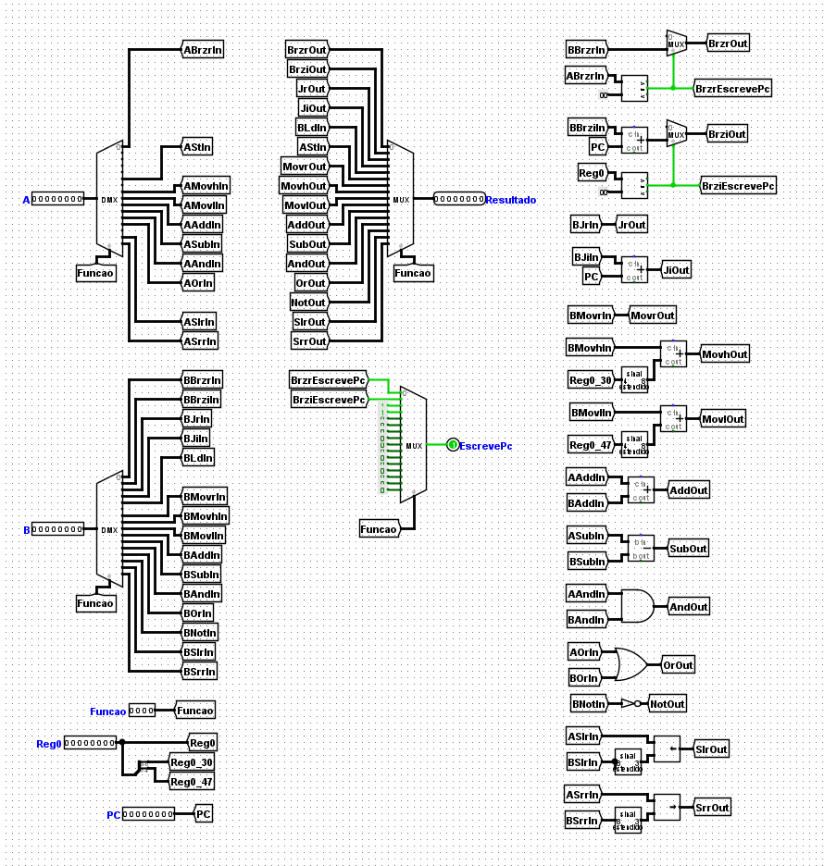

Na última etapa do projeto, adicionamos a memória RAM, onde tem a entrada MemoriaLeitura, MemoriaEscrita, Endereço, Entrada e Saída. As entradas MemóriaLeitura e MemóriaEscrita servem para controlar qual ação a memória vai fazer, esses dados são gerados pela unidade de controle. O endereço, que informa onde na memória que iremos ler ou escrever, vem do resultado da ULA. A entrada, que é o valor a ser escrito na memória, vem do valor de LerDados2 do banco de registrador. A saída é um valor que pode ser usado para escrever em um registrador no banco de registrador, pela entrada DadosEscrita. Esse dado passa por um multicomplexador, dependendo do valor do MemToReg, será escrito a saída da memória Ram, ou o Resultado da Ula. Assim, temos todas as etapas da arquitetura Lobo guará concluída.
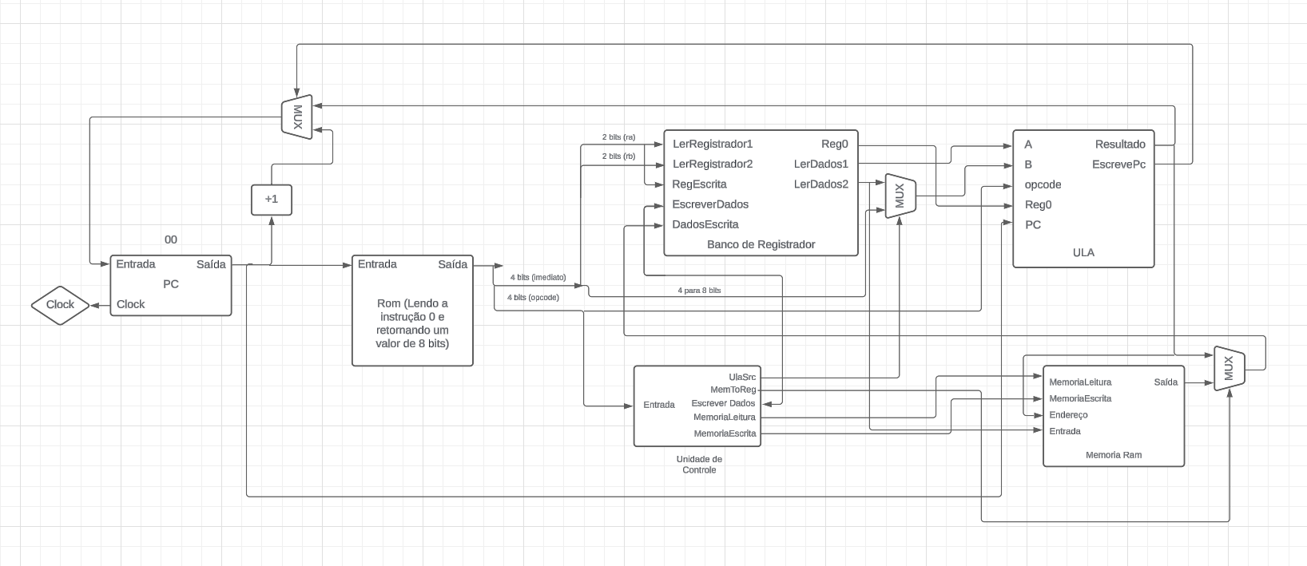
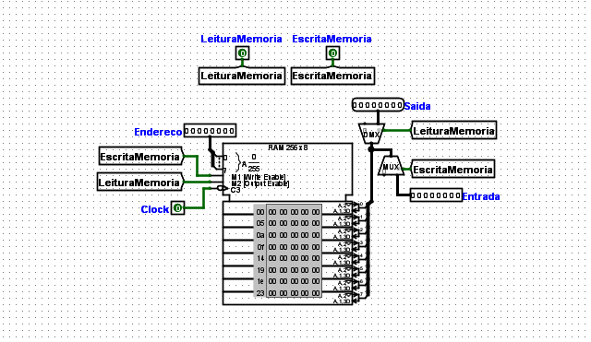
Memória RAM
Conclusão

Com essas implementações, a arquitetura do computador de 8 bits está completa. O PC controla a sequência de instruções, a ROM armazena o programa, o banco de registradores e a ULA realizam operações, a unidade de controle coordena as operações, e a RAM armazena dados temporários e resultados. Essa estrutura básica é fundamental para o funcionamento de sistemas computacionais simples.

